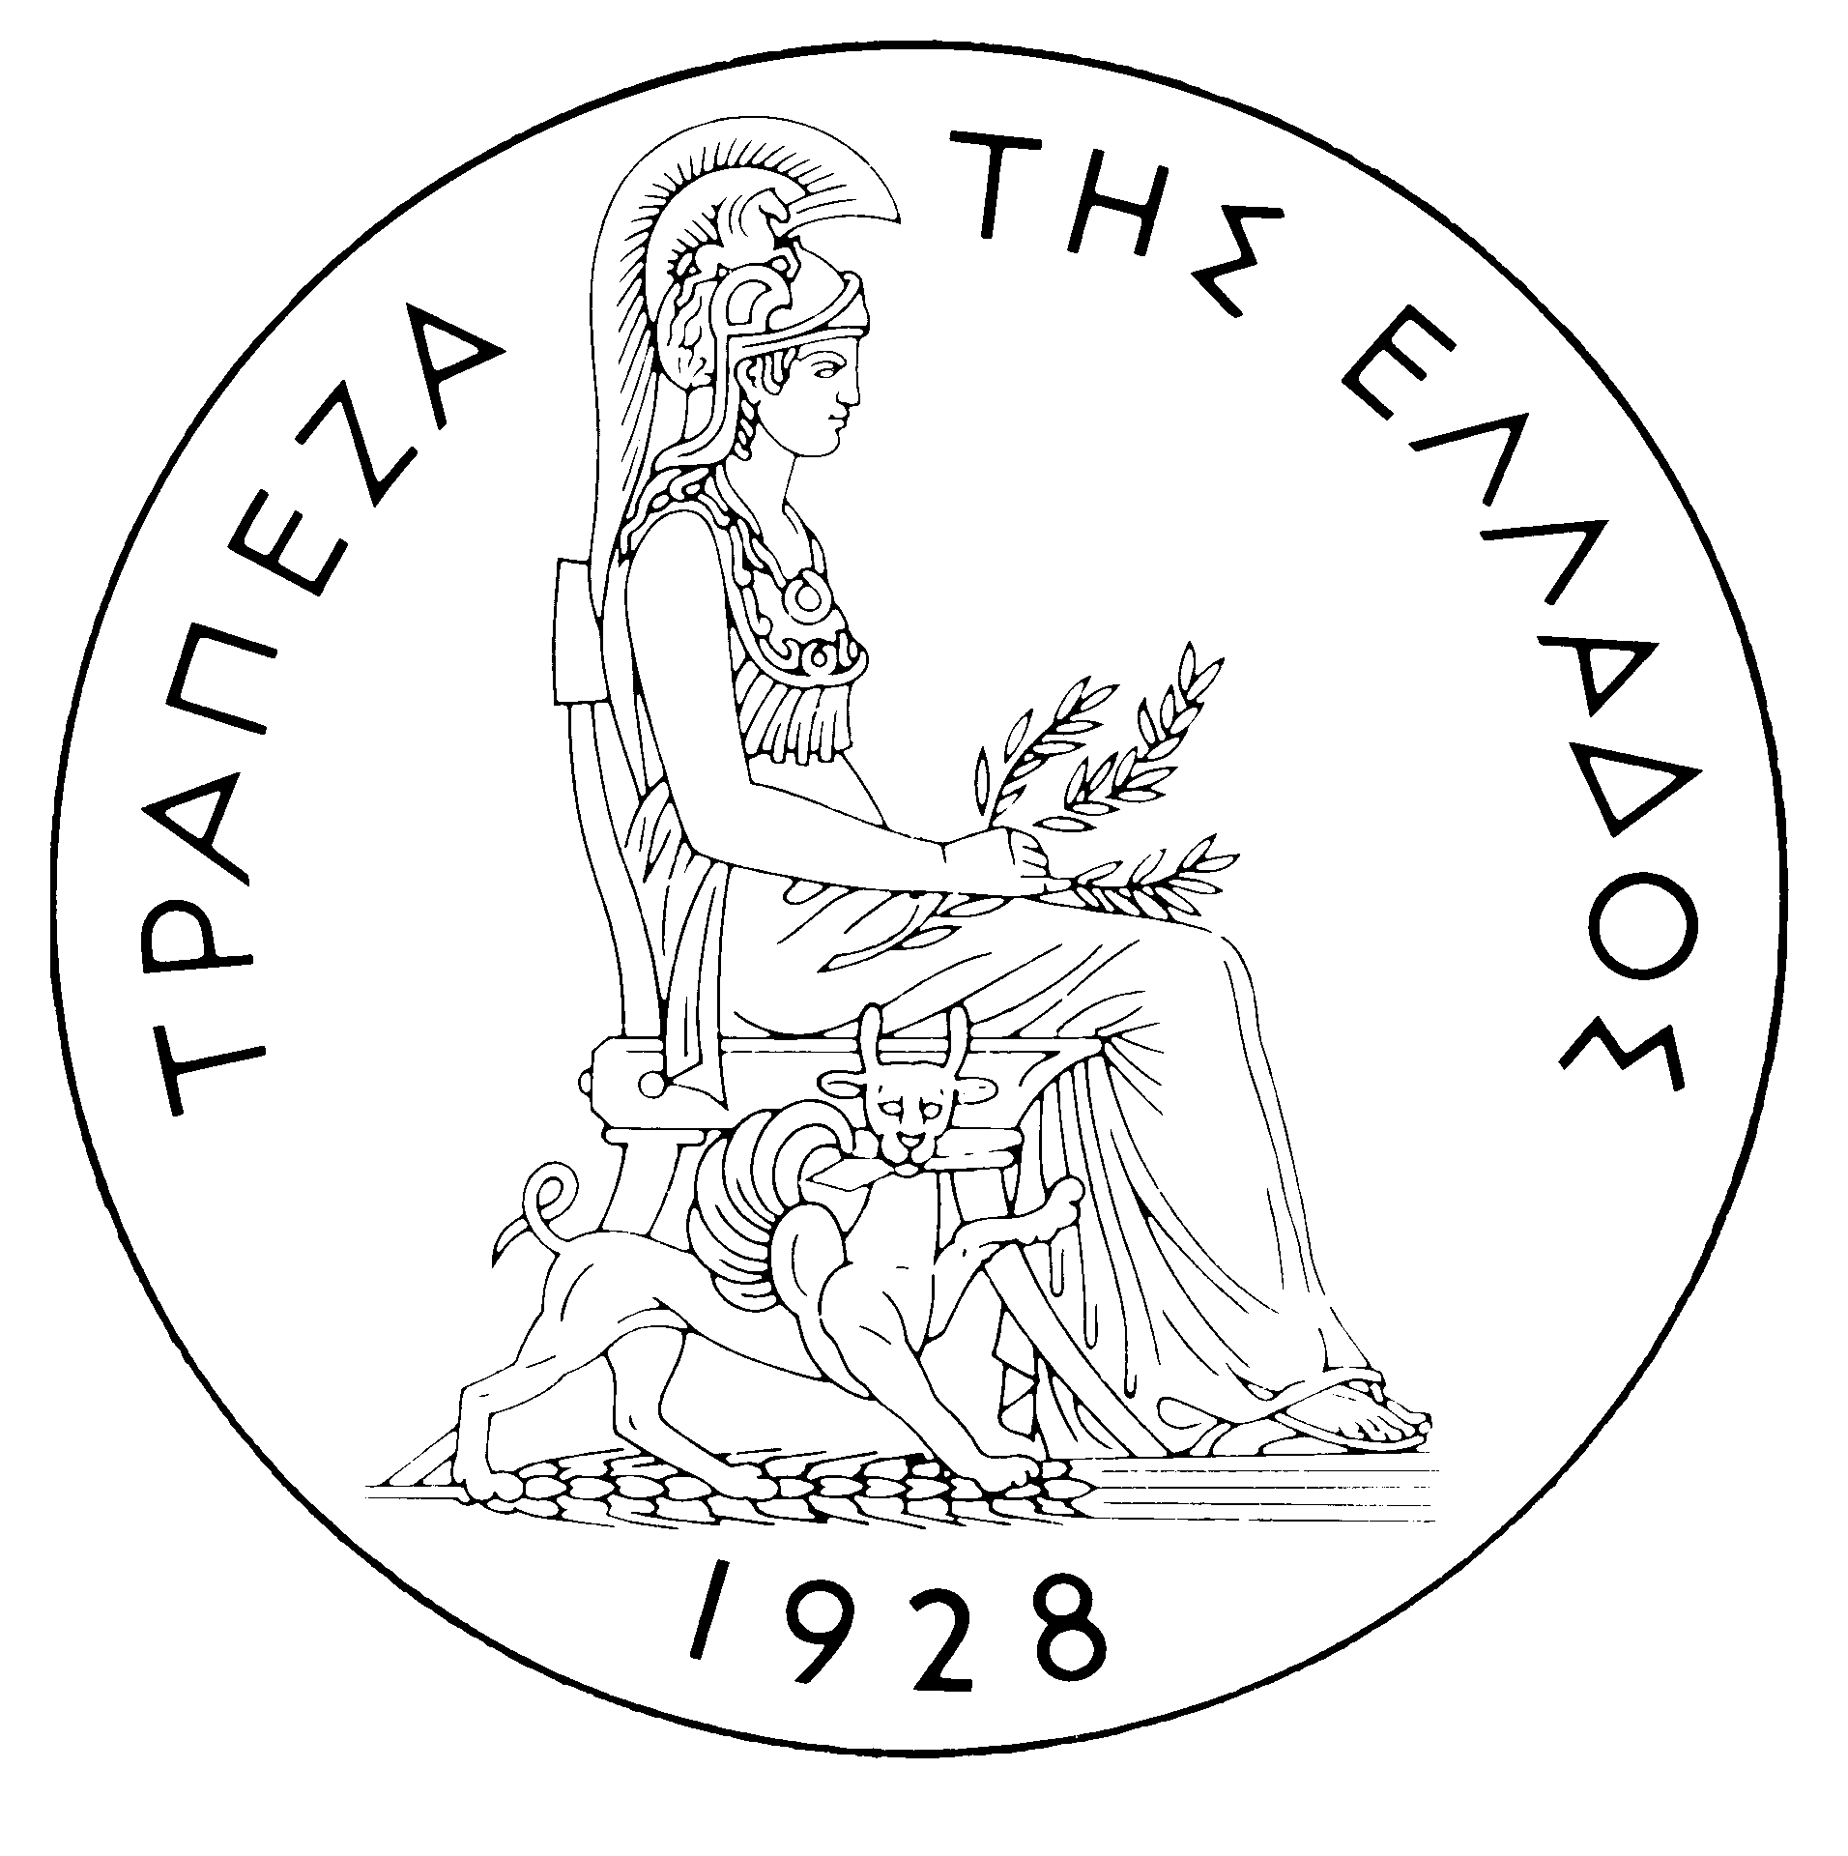
ΤΡΑΠΕΖΑ ΤΗΣ ΕΛΛΑΔΟΣ
ΔΕΛΤΙΟ ΤΥΠΟΥ

Αθήνα, 6 Ιουνίου 2006

Θέμα: Επίσκεψη του Διοικητή της Εθνικής Τράπεζας της Ρουμανίας κ. Mugur Isărescu στην Τράπεζα της Ελλάδος

Σήμερα, Τρίτη 6 Ιουνίου 2006, ο Διοικητής της Τράπεζας της Ελλάδος κ. Νικόλαος Χ. Γκαργκάνας συναντήθηκε με τον Διοικητή της Εθνικής Τράπεζας της Ρουμανίας κ. Mugur Isărescu, ο οποίος επισκέπτεται την Τράπεζα της Ελλάδος.
Με την ευκαιρία αυτή, ο κ. Isărescu έδωσε διάλεξη στην Τράπεζα της Ελλάδος με θέμα: «Οι οικονομικές και οι χρηματοπιστωτικές εξελίξεις στη Ρουμανία ενόψει της επικείμενης ένταξής της στην Ευρωπαϊκή Ένωση». Κατά τη διάρκεια της ομιλίας του ο κ. Isărescu αναφέρθηκε διεξοδικά στις μακροοικονομικές επιδόσεις της ρουμανικής οικονομίας την τελευταία πενταετία (υψηλοί ρυθμοί ανάπτυξης, μείωση του πληθωρισμού, μείωση του δημοσιονομικού ελλείμματος και του δημόσιου χρέους), καθώς και στα μέτρα νομισματικής και δημοσιονομικής πολιτικής που έχουν ληφθεί με στόχο την ικανοποίηση των κριτηρίων ένταξης στην Ευρωπαϊκή Ένωση. Τη διάλεξη παρακολούθησαν στελέχη της Τράπεζας της Ελλάδος καθώς και πρόεδροι και στελέχη ελληνικών εμπορικών τραπεζών που δραστηριοποιούνται στη Ρουμανία. Ο κ. Isărescu είχε επίσης την ευκαιρία να συναντήσει επικεφαλής ελληνικών τραπεζών.
Η Τράπεζα της Ελλάδος αποδίδει ιδιαίτερη σημασία σε συναντήσεις όπως η σημερινή και στις προοπτικές στενότερης συνεργασίας με την Εθνική Τράπεζα της Ρουμανίας με την οποία έχει συνάψει Μνημόνιο Συνεργασίας για την εποπτεία των τραπεζών που δραστηριοποιούνται στις δύο χώρες.

